Sade márki, a sötét filozófus
Párizs, 1740. június 2. 17:00
Sade márki képletét nézve a legelső, ami a szemünkbe tűnhet, hogy a Skorpióban álló felkelő jegy ura, a Plútó a bezárt 12-es házban, azonban az aszcendens vonalához nagyon közel áll. Elzárt, nem evilági helyeken éli a létet az ilyen születésű ember. Ha ez egy szelídebb teremtmény, kinek mondjuk a Mérleg jegyében áll az aszcendense, s annak ura, a szép Vénusz kerül a gondok házába, akkor az bizonyára szerzetesi életmódot folytat, s ily módon szakad el a hétköznapi léttől. Ám a mélyen látó, vad, ösztönös Skorpió és annak ura, az alvilág erőit jelképező Plútó más sorsra predesztinál, aminek szükségszerű velejárója a börtön vagy az elmegyógyintézet. Erős önérvényesítést, akaratosságot jelez a felkelő jegyen ülő alvilági úr. Ez gyakran az arcra is rányomja bélyegét: vad, állatias arca lehetett a márkinak.
A sötét házak bolygósűrűsége mutatja a lélek feketeségét: a bent rekedt Plútón kívül a sors házában áll az akaratos, ám erősen kötött Mars, s a halál házának sötétségében ragadt az isteni szeretetet jelző Neptunusz, a tudat fényességét hozó Nap és a törvényt, igazságot mutató Jupiter. Hogy is tapasztalhatta volna meg a jót, aki ennyire a homályban él? A világ számára kegyetlen és félelmetes, a racionalitás abszurd és végső soron önnön lényegét számolja fel, és emberellenessé válik. Ezt sugallják de Sade sötéten zseniális írásai.
Mert valóban géniusz volt ő; a kosárszerű horoszkóp fülét képező Uránusz a hármas ház, a gondolatok házának csúcsán áll. Ritkaság. Az ilyen típusú horoszkópokban a különálló fül a feladatot, a létezés okát és kihívását jelzi, és többnyire a Szaturnusz vagy a Hold jelöli ki a helyét.
Itt az Uránusz a zsenialitás megvilágosító erejével hatón ragadja meg a szülött szellemét, és kényszeríti, hogy gondolatait papírra vesse. A bolygó zabolátlan, minden erkölcsi és társadalmi normával, határral és szabállyal szembeszegülő jellege miatt ez a filozófia nem lehetett hétköznapi, csakis provokatív.
A szülött ösztönössége és a Mars és a Vénusz kvadrátja (amelyet azóta is szadista fényszögként írnak le az asztrológusok) persze magától értetődően kapcsolják e szellemiséghez a szexualitást. De nem önmagáért, hanem csak azért, hogy még inkább provokáló, még inkább megbotránkoztató és elfogadhatatlan legyen. Az Uránusz-Hold–Merkúr földjegyekben álló királytrigonja örökös munkálkodásra, elmélkedésre, de gyakorlatiasságra és hirtelenségre, különösen fénylő intellektusra mutatnak. Felvillanásszerű meglátásai, ösztönös megérzései megvilágosító erejű gondolatokkal ajándékozták meg. Mintha a lélek mély sötétjében járt volna egy fényképezőgéppel, amelynek vakuja időről időre bevilágította, és megörökítette volna a pokol bugyrait. Amiből – a szellem házának kedvezőtlen beállítottsága miatt – minden zsenialitása ellenére sem talált kiutat.
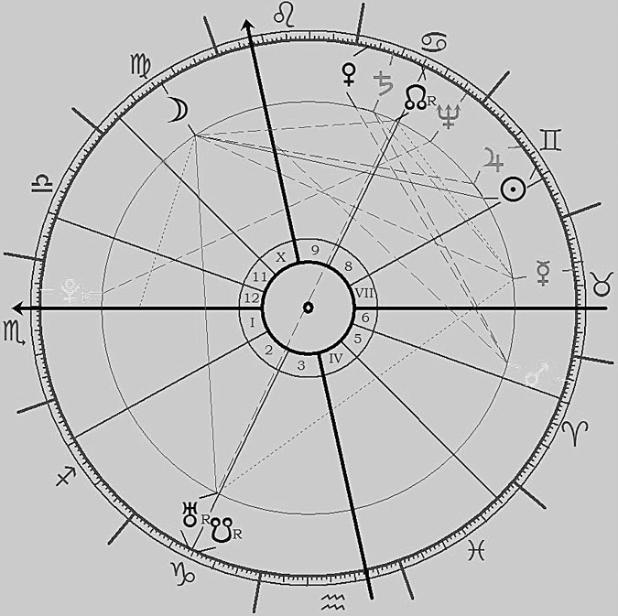
Végh Nóra

